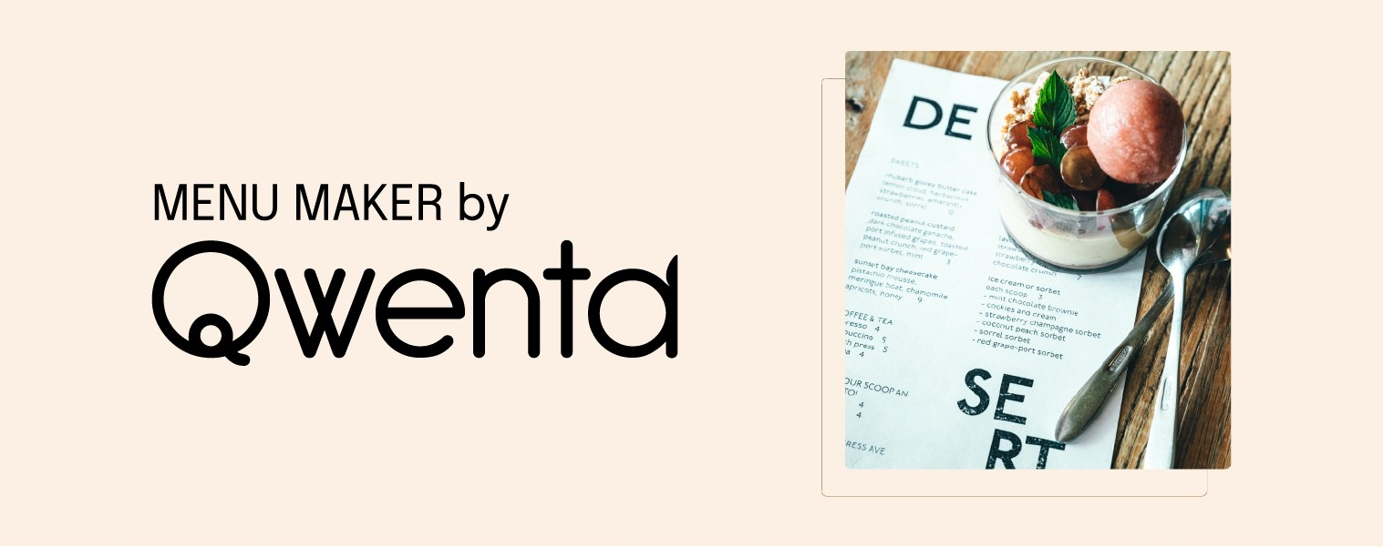

# Solution technique

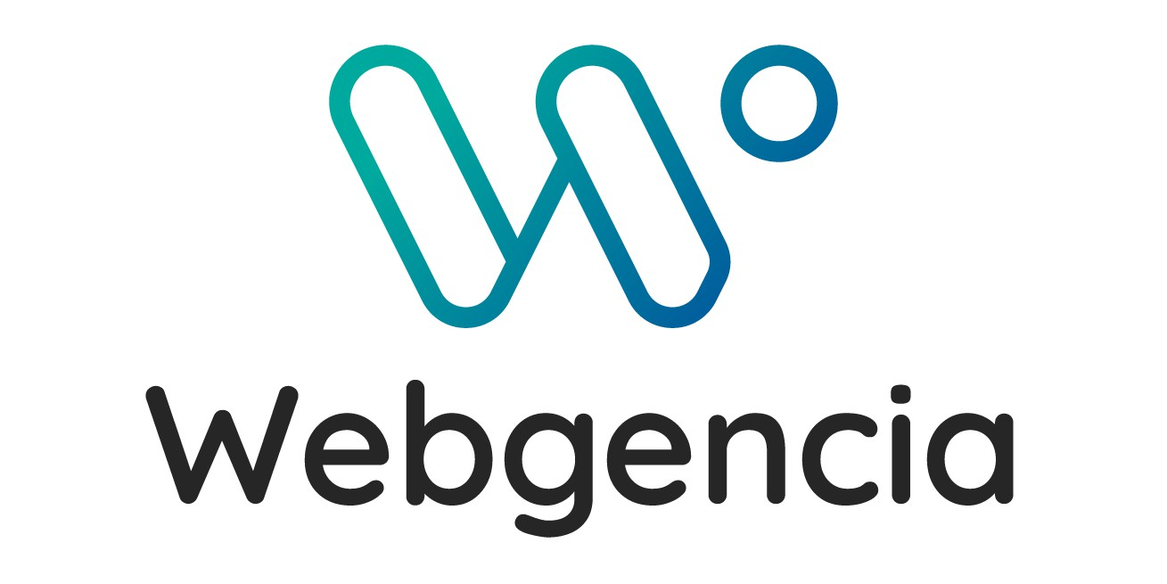

Auteur : Claude Erick 1

# Sommaire

1. Préambule
2. Les choix technologiques
   1. Back-end
   2. Front-end
   3. API tiers
3. L'arborescence du site
4. L'hébergement
5. L'organisation
   1. Développement et déploiement
   2. Communication
6. Sécurité
7. Maintenance et mises à jour

Auteur : Claude Erick 2

# Préambule

Auteur : Claude Erick

3

Pour la réalisation du site Menu Maker by Qwenta, nous avons travaillé à partir des documents suivants :

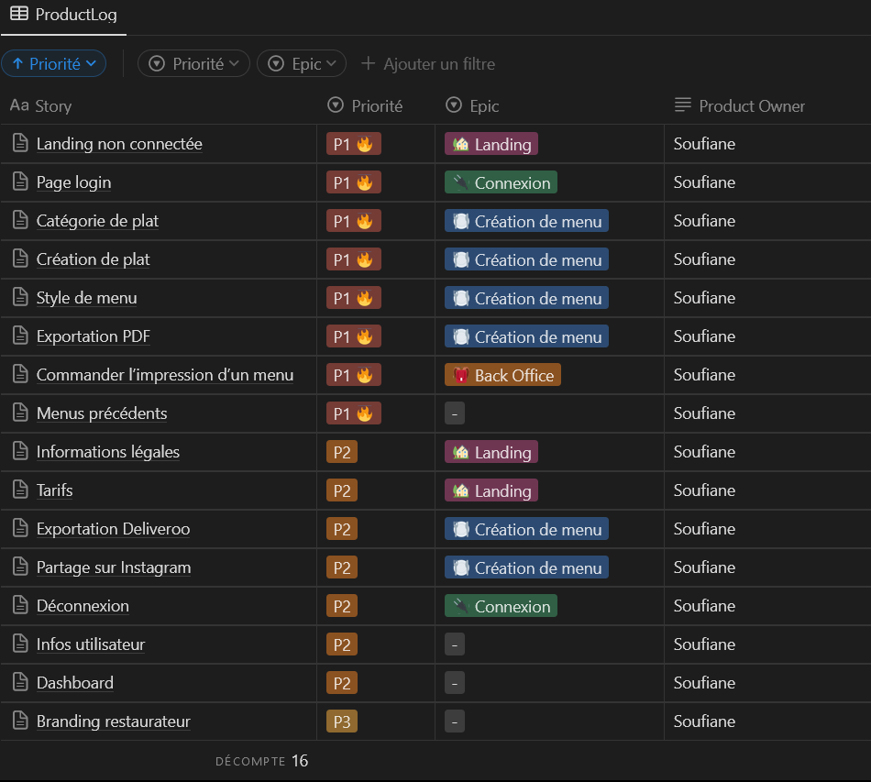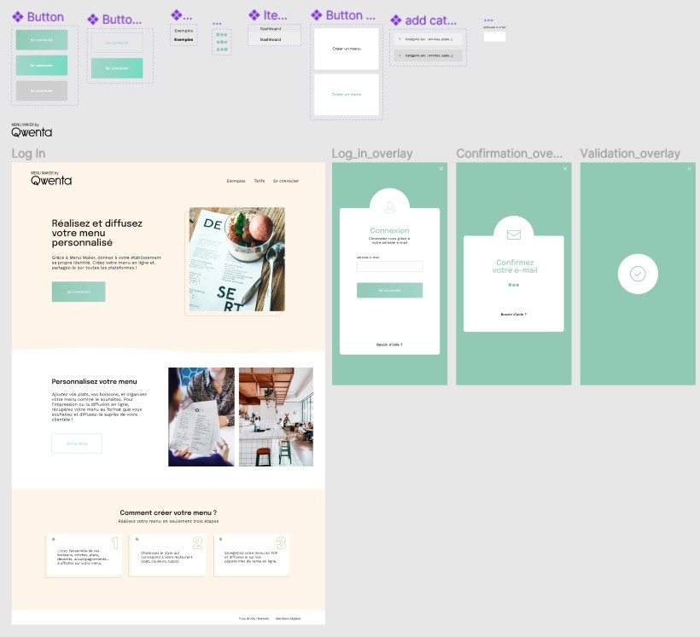

1

* La maquette créée par notre UI Designer (1)
* Les spécifications fonctionnelles rédigées par Soufiane (2)
* Les User Stories également rédigées par Soufiane (3)

L'ensemble de ces documents synthétisent les besoins exprimés par Qwenta pour la conception de leur site Menu Maker.

La solution technique a pour but de vous présenter les technologies que nous avons choisi d'utiliser pour répondre à vos attentes.

3

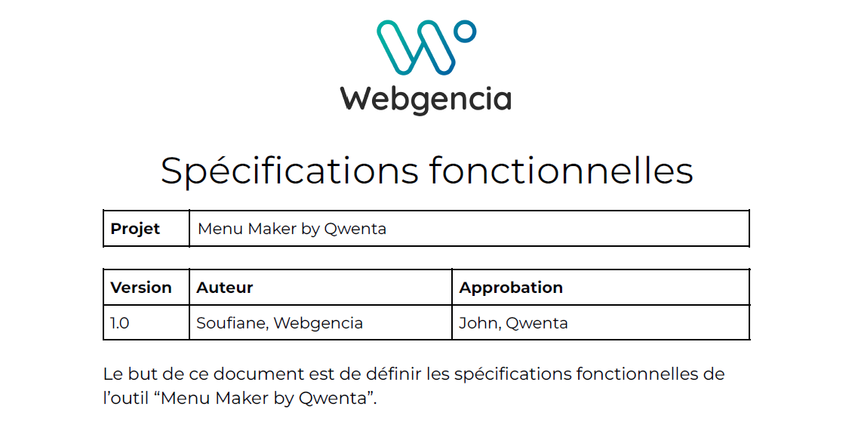

2

# Les choix technologiques

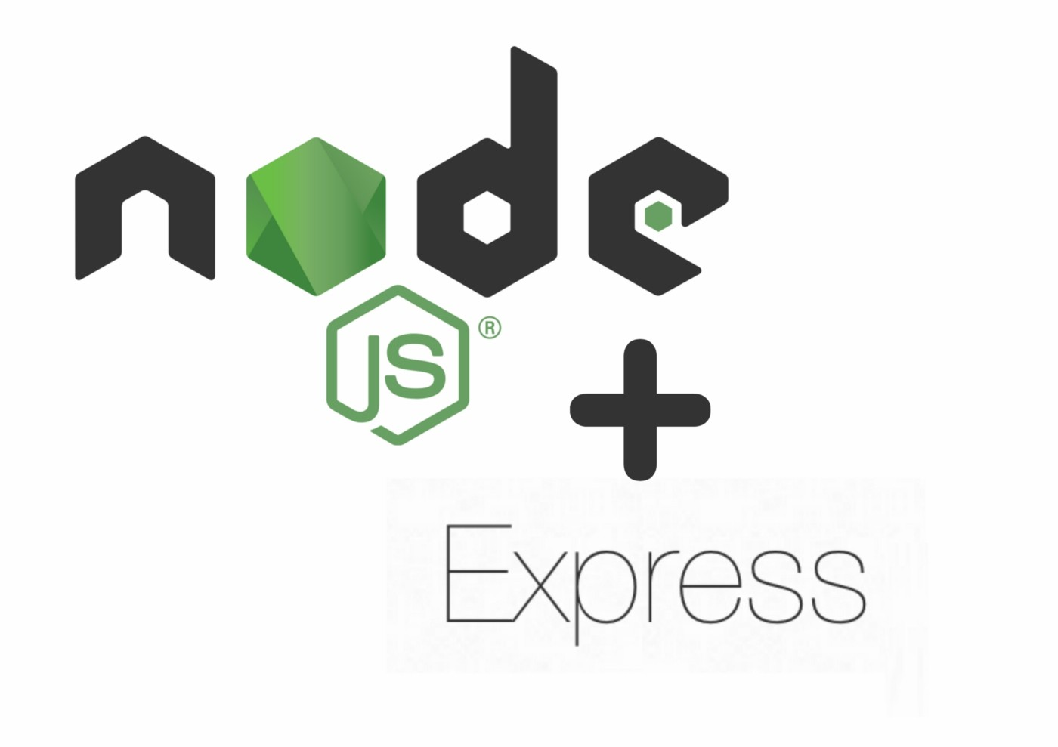Pour le développement du site Menu Maker, nous avons choisi un système cohérent et unifié autour d'un seul langage : JavaScript.

MongoDB est une base de données adaptée à la création de sites web modernes dit en « temps réel ».

Node.js & Express.js permettent de créer le dialogue entre la base de données et la partie visible par l'utilisateur. React permet de mettre en place la partie visible par l'utilisateur de manière simple, efficace et rapide.

Cette association est appelée MERN, acronyme composé des lettres des 4 librairies. Cette solution est très appréciée dans le domaine du développement et est adaptée à la conception du site Menu Maker.

Auteur : Claude Erick

4

# Choix technologiques : Back-end

Pour la sauvegarde des informations d'authentification, des données utilisateur et de toutes les informations nécessaires au bon fonctionnement de Menu Maker, nous avons choisi d'utiliser :



MongoDB est une base de données NoSQL qui est optimisée pour faciliter des modifications importantes en temps réel sans interruption de service.

De plus, les bases de données NoSQL permettent d'éviter les attaques SQL de personnes malveillantes puisqu'elles n'en utilisent pas.

Ce choix est pertinent pour :

* la gestion de l'authentification (login, mots de passe, (jetons d'authentification appelé tokens)
* la création de menus (sauvegarde des catégories, des plats et des menus créés ou à créer pour chaque utilisateur)

Auteur : Claude Erick

5

# Choix technologiques : Back-end

Pour la communication avec la base de données pour sauvegarder ou modifier des données utilisateur ou afin d'afficher des données préalablement enregistrées, une API (Application Programming Interface) sera créée avec :



Node.js est un framework backend qui permet d'établir une communication fiable et stable entre la base de données et la partie visible par l'utilisateur du site.

Express.js seconde Node.js dans cette tâche pour gagner du temps en offrant des fonctionnalités avancées et robustes pour le bon fonctionnement du site.

Ces outils seront pertinents pour :

* la connexion et déconnexion des utilisateurs
* pour les requêtes de création, modification et suppression des menus
* l'exportation des menus en PDF
* l'impression des menus

Auteur : Claude Erick

6

# Choix technologiques : Front-end

Pour la réalisation de la partie visible par l'utilisateur (Frontend), et la conception de l'interface utilisateur, nous choisi d'utiliser :



React est une bibliothèque créée par Facebook et qui a la particularité de créer des interfaces utilisateur dynamiques et interactives.

Cette bibliothèque est très populaire et parfaitement adaptée à la conception de Menu Maker.

Ce choix est donc très pertinent et permettra de créer les différentes pages du futur site :

* la page d'accueil
* le dashboard (tableau) des utilisateurs
* la page des tarifs
* la page des exemples

Tout le site sera donc conçu avec cette bibliothèque performante.

Auteur : Ckaude Erick

7

# Choix technologiques : Front-end Les fenêtres (modales)

Voici un exemple de librairie qui va servir à créer les fenêtres (modales) du site Menu Maker. Cette librairie de React s'appelle React-modal.

React-modal est une librairie de React.

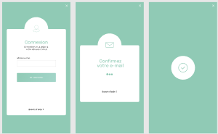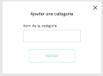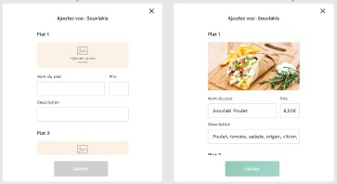

Elle permet de mettre en place les fenêtres : modales du site Menu Maker dynamiquement.

De plus, cette librairie est très simple à utiliser, et très populaire.

Elle nous permettra ainsi de mettre en place pour les modales, de belles animations pour rendre l'expérience de l'utilisateur agréable ; les animations mises en place permettront

une ouverture et une fermeture de ces modales.

La librairie React-modal permettra de mettre en place :

* la fenêtre de connexion / inscription
* la fenêtre d'ajout de catégorie
* la fenêtre de création des plats

Auteur : Claude Erick

8

# Choix technologiques : API tiers

Pour le bon fonctionnement du site, et une expérience réussie et agréable pour les utilisateurs, nous avons choisi d'utiliser des API tiers :

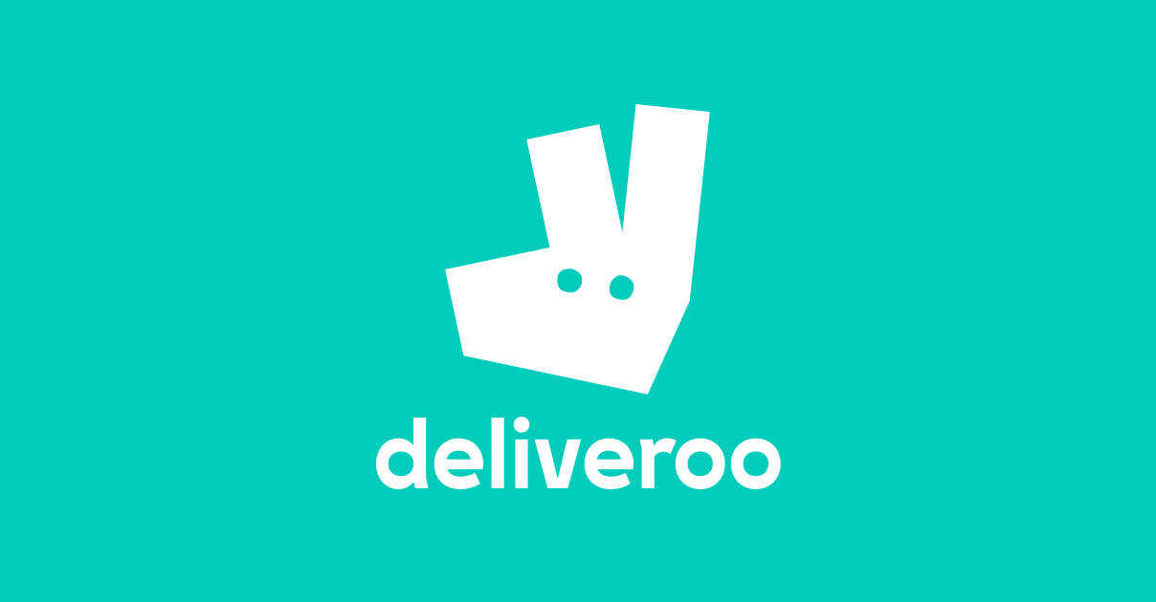

L'API de Deliveroo permettra aux utilisateurs d'exporter le / les différent(s) menu(s) qu'ils auront créé(s) sur leur compte.

L'API d'Instagram permettra aux utilisateurs d'exporter le / les différent(s) menu(s) qu'ils auront créé(s) sur le compte.

Ce partage sera paramétré pour que les menus soient exportés au format image d'Instagram.

L'API Developer de Google permettra aux utilisateurs d'utiliser n'importe quelle police pour créer leur(s) menu(s).

Auteur : Claude Erick

9

# Arborescence du site

Auteur : Claude Erick 10

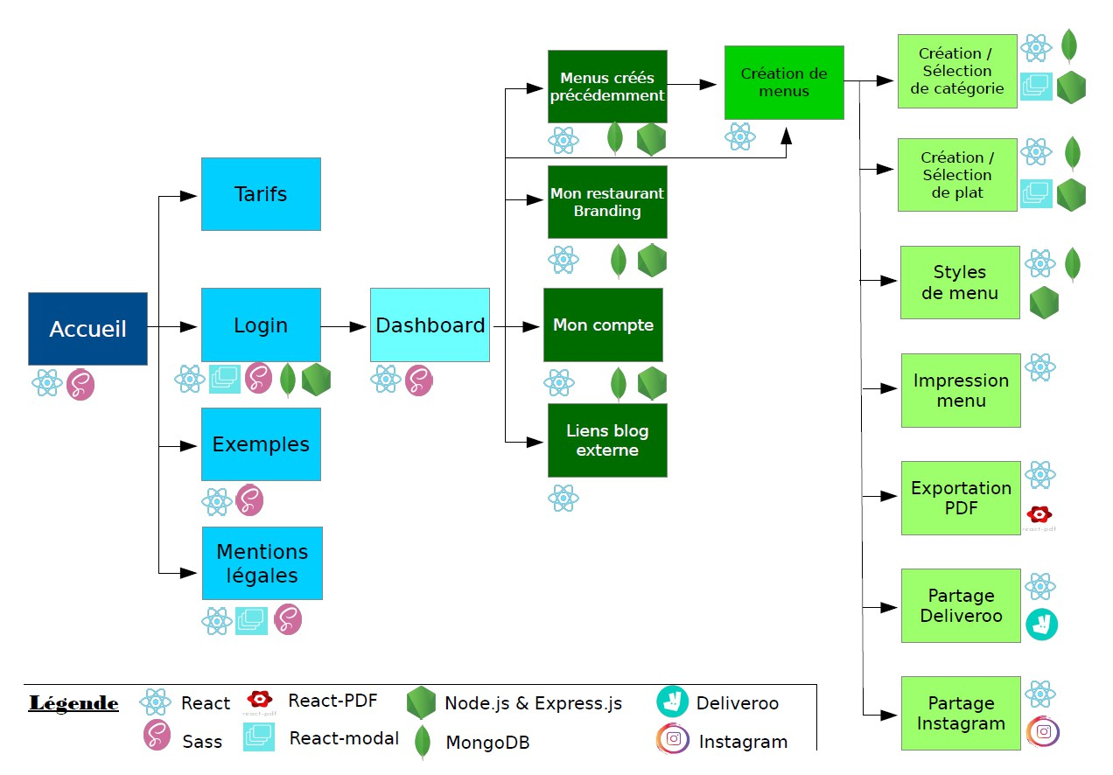

# Hébergement du site

Pour le déploiement du site, nous avons décidé de lui attribuer le domaine suivant : https://www,menu-maker.qwenta.fr Et nous recommandons de l'héberger avec :

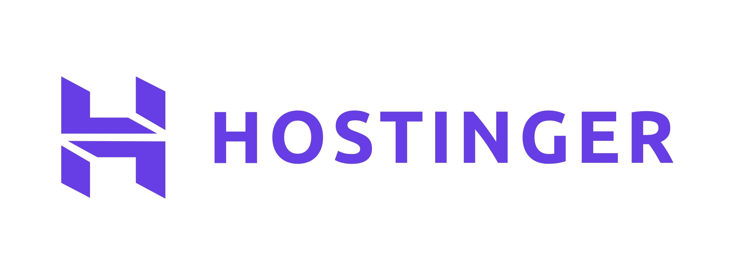

Hostinger propose des offres sérieuses et attractives.

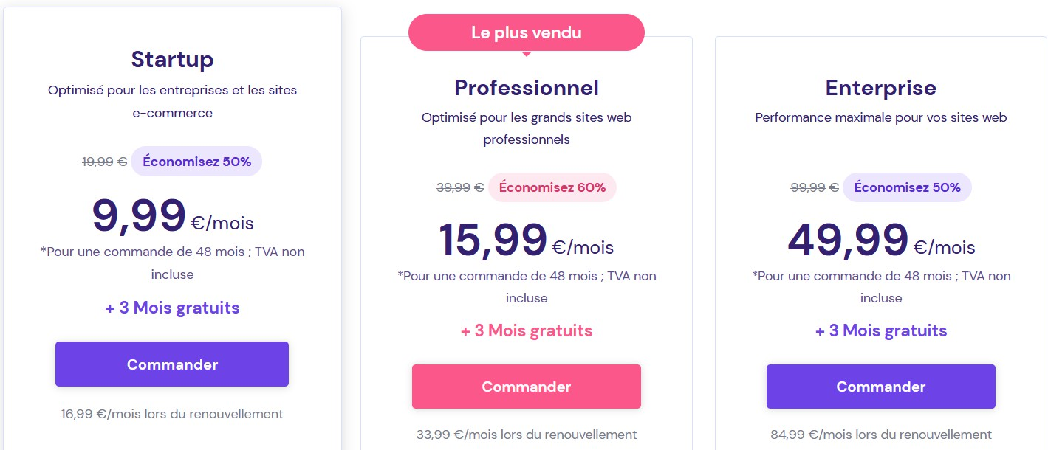Il est actuellement n°1 dans les comparatifs des hébergements en ligne dans divers sites spécialisés comme 01Net.com.

L'offre qui nous intéresse pour Menu Maker est celle de l'hébergement cloud pour des performances accrues et optimisé pour les entreprises.

Pour le projet, les ressources proposées sont largement suffisantes ce qui laissera une marge conséquente en cas de croissance du site.

En cas de forte croissance, il sera toujours possible de faire évoluer l'hébergement vers une formule plus conséquente.

Auteur : Claude Erick

11

# Organisation

Auteur : Claude Erick

12

Pour le développement de Menu Maker, nous utiliserons la méthodologie agile SCRUM.

C'est la méthodologie la plus plébiscitée par les équipes de développement car elle promeut les valeurs du fameux  [Manifeste Agile](https://manifesteagile.fr/) : la collaboration avec le client, l'acceptation du changement, l'interaction avec les personnes et des logiciels opérationnels.

Son objectif est d'améliorer la productivité de l'équipe (même à distance), tout en permettant une optimisation du produit grâce à des feedbacks réguliers avec Qwenta.

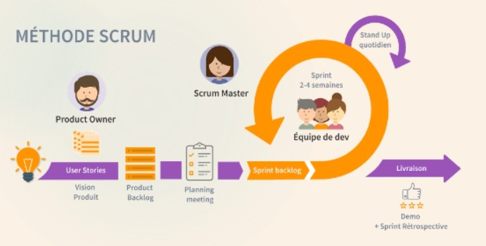

L'EQUIPE DE DEVELOPPEMENT

Scrum Master :

Jérôme Product Owner :

Soufiane Développeur Front-end :

Matthieu Développeur Back-end :

Emma Développeur Full Stack :

Nadia

# Organisation : Développement & déploiement

Pour le développement de Menu Maker, nous avons choisi d'utiliser la méthodologie agile SCRUM.

Voici ci-dessous la planification de la conception du site qui se déroulera du 04/09/2023 au 08/11/2023 :

Auteur : Claude Erick 13

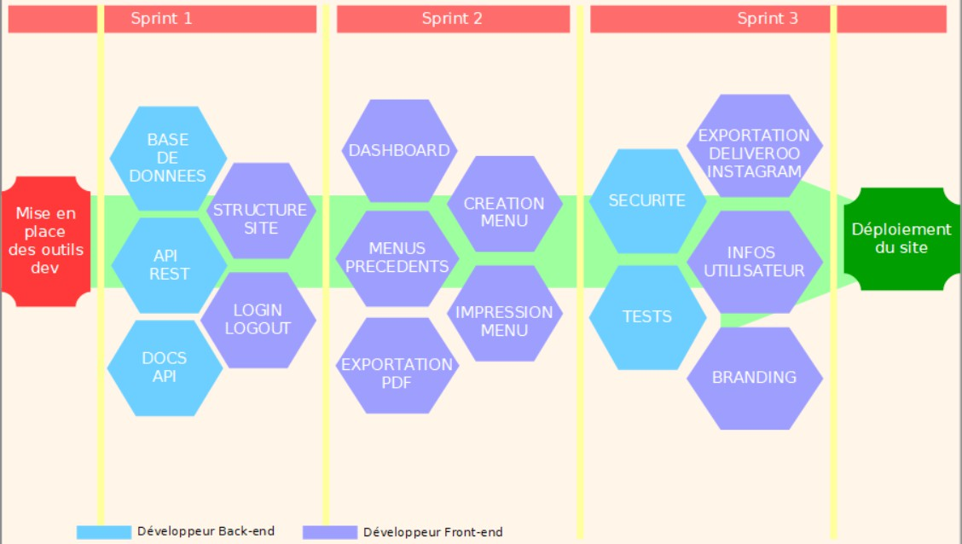

# Organisation : Communication

Pour le suivi de l'avancement du projet, et vous permettre de valider les différents éléments ou pour apporter des modifications, nous pensons qu'il serait raisonnable d'organiser avec vous :

Semaine 1 :

* Rencontre en visioconférence
* Utilisation de Zoom ou Microsoft Teams

Semaine 2 :

* Rencontre en visioconférence
* Utilisation de Zoom ou Microsoft Teams

Semaine 3 :

* Rencontre en présentiel lors de la Sprint Review avec toute l'équipe de développement

Semaine 1 :

Sprint 1

Sprint 2

* Rencontre en visioconférence
* Utilisation de Zoom ou Microsoft Teams

Semaine 2 :

* Rencontre en visioconférence
* Utilisation de Zoom ou Microsoft Teams

Semaine 3 :

* Rencontre en visioconférence
* Utilisation de Zoom ou Microsoft Teams

Semaine 4 :

* Rencontre en présentiel lors de la Sprint Review avec toute l'équipe de développement

Sprint 3

Semaine 1 :

* Rencontre en visioconférence
* Utilisation de Zoom ou Microsoft Teams

Semaine 2 :

* Rencontre en visioconférence
* Utilisation de Zoom ou Microsoft Teams

Semaine 3 :

* Rencontre en présentiel lors de la Sprint Review avec toute l'équipe de développement

Durant ces rencontres, nous vous montrerons le travail effectué que vous pourrez valider ou nous indiquer les modifications que nous devrons apporter. Dans ce cas, les tâches retourneront en développement ; et les modifications effectuées seront présentées lors de la réunion suivante.

Auteur : Claude Erick

14

# Sécurité

La sécurité est un élément crucial pour le développement d'un site web et nous suivons les standards proposés par les organismes spécialisés dans le domaine.

Nous recommandons pour la conception de Menu Maker :

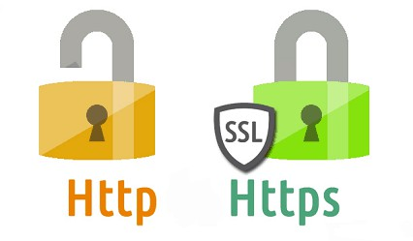L'utilisation d'un certificat SSL : sécurise les échanges entre le site et les utilisateurs en chiffrant les données transmises.

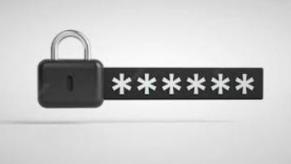Sécurisation des mots de passe : cryptage et hashage des mots de passe de chaque utilisateur pour une sécurité accrue.

Double authentification de l'utilisateur : après saisi de son mot de passe, vérification de l'identité de l'utilisateur avec un SMS ou son empreinte digitale.

Limitation des privilèges d'accès.

Auteur : Claude Erick

15

# Maintenance & mises à jour

Dans les grandes lignes, voici le contenu du contrat de maintenance que nous vous proposons :

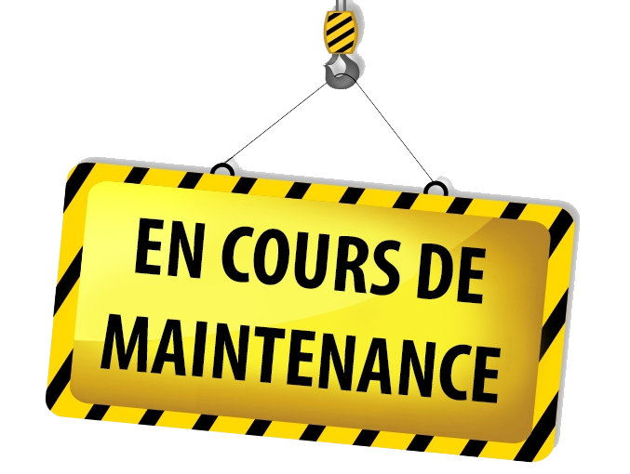

Maintenance corrective : correspond à l'ensemble d'opérations de maintenance visant à corriger les problèmes liés au bon fonctionnement du site.

Maintenance préventive : correspond à l’ensemble des

interventions visant à protéger le site des piratages et à limiter les bugs. Ces mises à jour garantissent le fonctionnement optimal du site et une expérience utilisateur réussie.

Maintenance et sauvegarde du site : correspond à l'ensemble des opérations visant à sauvegarder le site : sauvegarde des fichiers, de la configuration et de la base de données du site.

En cas de problème, une sauvegarde récente permet de remettre le site en ligne très rapidement.

Maintenance évolutive : accompagne le développement et l'activité du site. Elle fait évoluer le site en proposant de nouvelles fonctionnalités. Elle peut aussi prévoir un changement d’hébergement, avec un passage d’un serveur à un autre.

Pour répondre à vos questions, nous serons joignables au numéro habituel de Webgencia.

Auteur : Claude Erick

16

# Fin de présentation

**

Auteur : Claude Erick 17